**מדריך - יצירת DB על המחשב עליו רץ שרת הWEB (לצורך ההצגה בכיתה)**

* יש לשנות את application.properties בהתאם:

הוסף את השורות:

|  |
| --- |
| #----MSSql DB init------  spring.datasource.url**=**jdbc:sqlserver://localhost;databaseName=twins  spring.datasource.username**=**admin1  spring.datasource.password**=**admin1  spring.datasource.driverClassName**=**com.microsoft.sqlserver.jdbc.SQLServerDriver  spring.jpa.show-sql**=**true  spring.jpa.properties.hibernate.format_sql **=** true  spring.jpa.hibernate.dialect**=**org.hibernate.dialect.SQLServer2012Dialect  ## Hibernate ddl auto (create, create-drop, validate, update)  spring.jpa.hibernate.ddl-auto **=** create-drop |

ומחק את השורות (או הפוך אותם להערה):

|  |
| --- |
| #----H2 DB init------  spring.jpa.show-sql**=**true  spring.jpa.properties.hibernate.format_sql**=**true  logging.level.org.hibernate.type.descriptor.sql**=**trace  spring.h2.console.enabled**=**true |

**יצירת הDB:**

לאחר יצירת הDB בשרת:

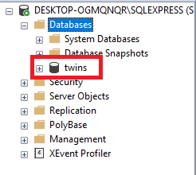

נרצה ליצור משתמש בשרת שאיתו נוכל להיתחבר בצורה מרוחקת.

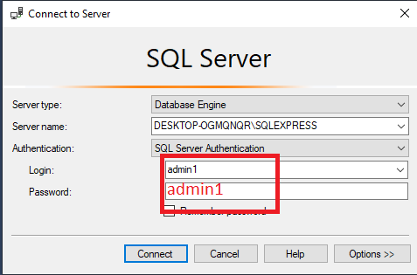

**יצירת המשתמש :**

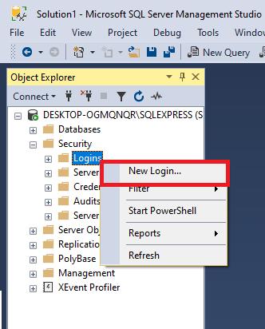

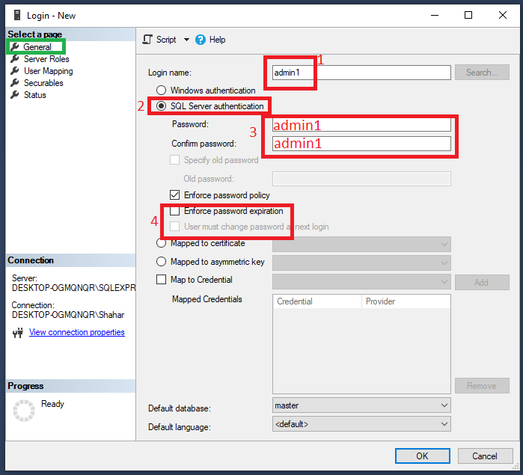

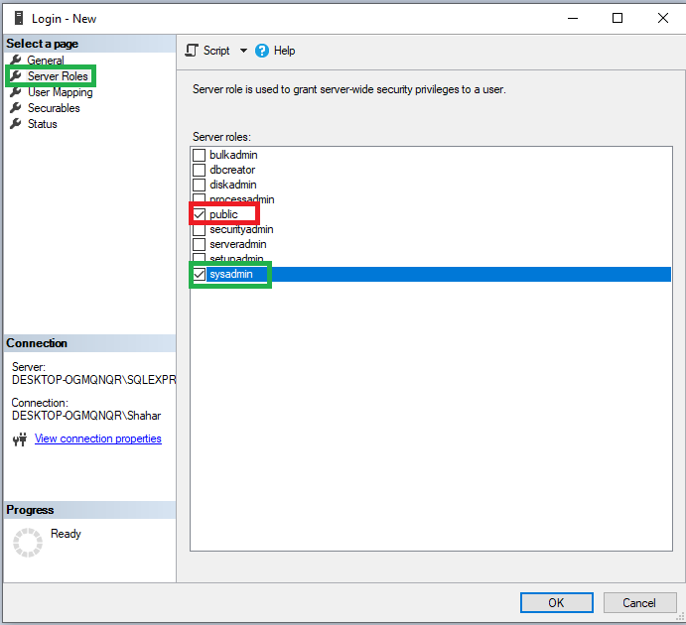

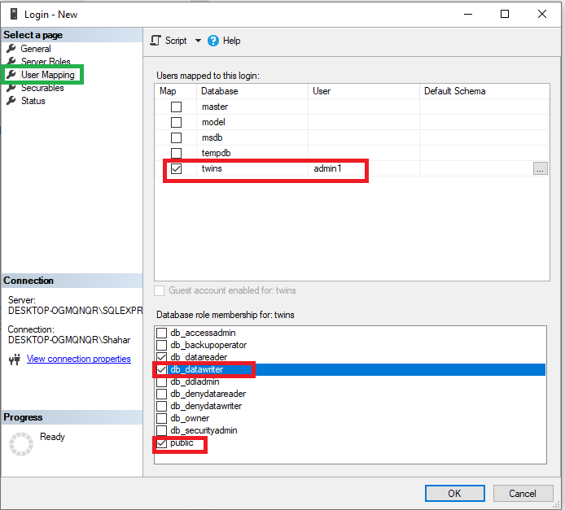

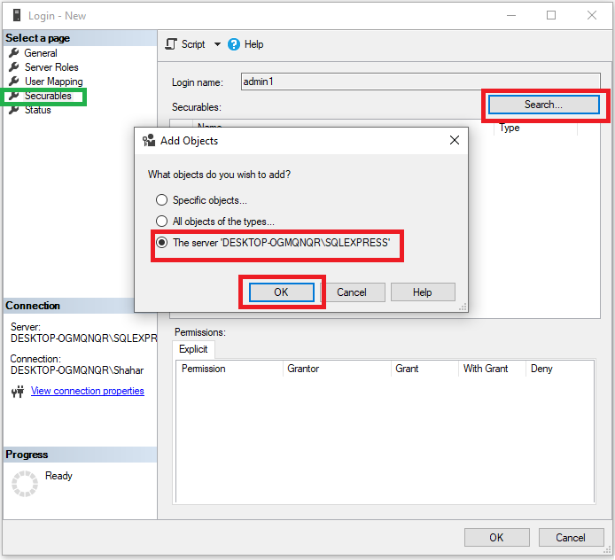

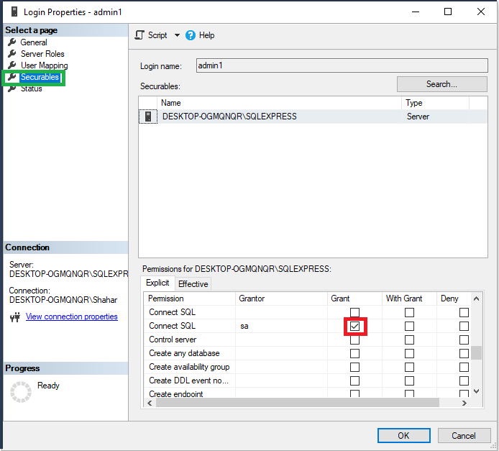

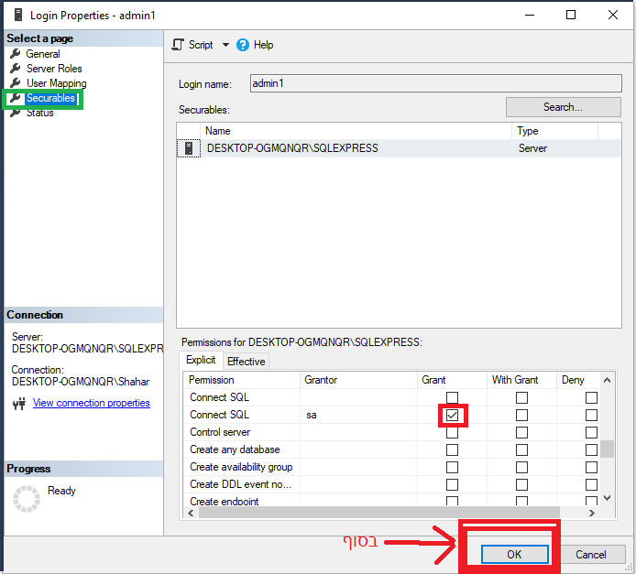

כעת נוצר משתמש admin1 admin1:

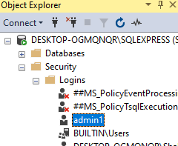

**עדכון ההגדרה להתחברות מרחוק:**

כניסה להגדרות השרת:

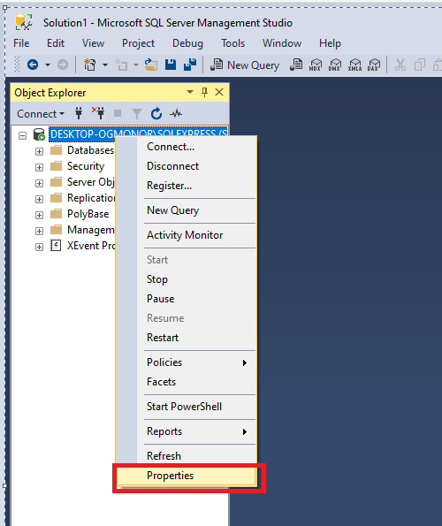

עדכון ההגדרות:

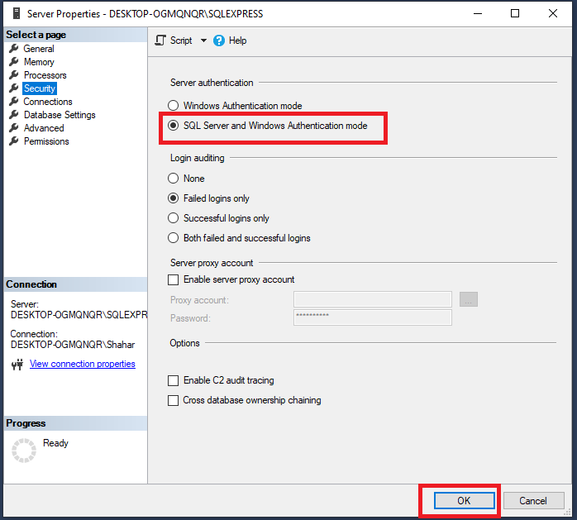

אתחול השרת:

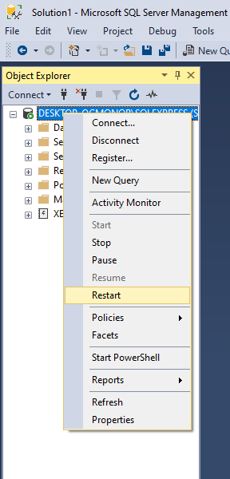

**אי חסימת פורט 1433 (הפורט הדיפולטי של MsSQL Server) ע"י הfirewall:**

כנס להגדרות firewall:

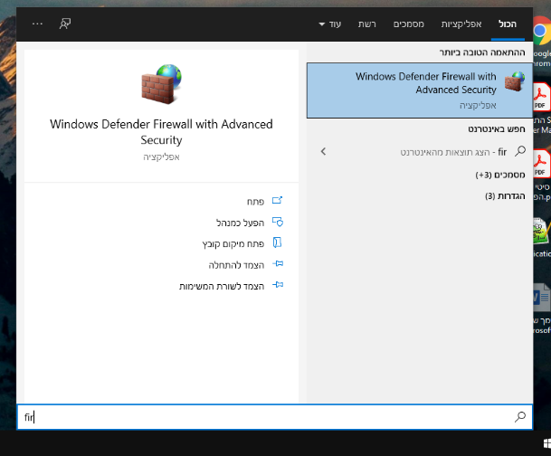

לאחר מכן:

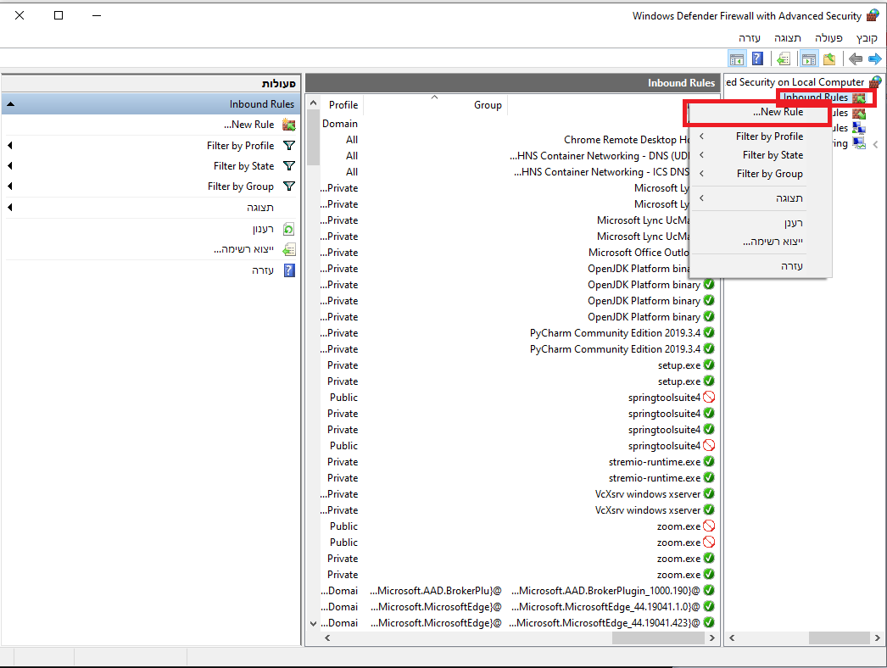

יש למלא את החלון לפי ההוראות הבאות:

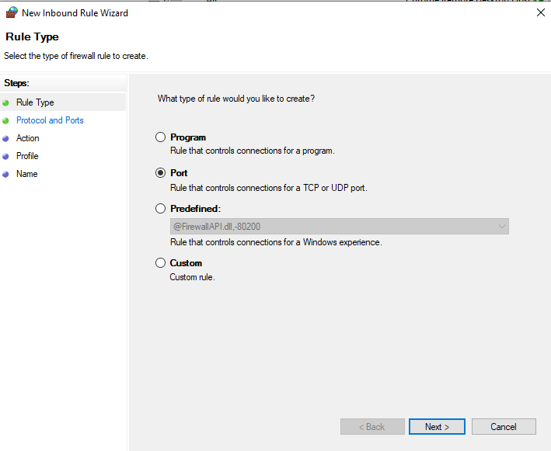

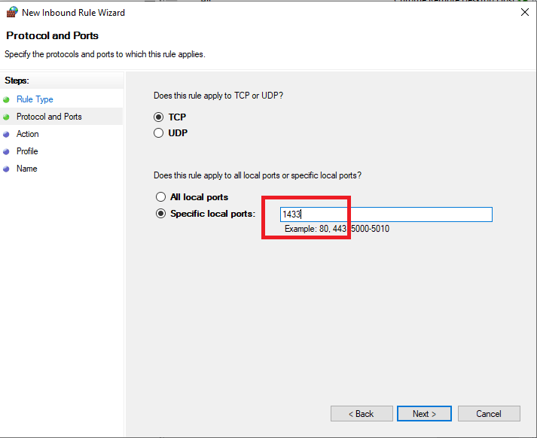

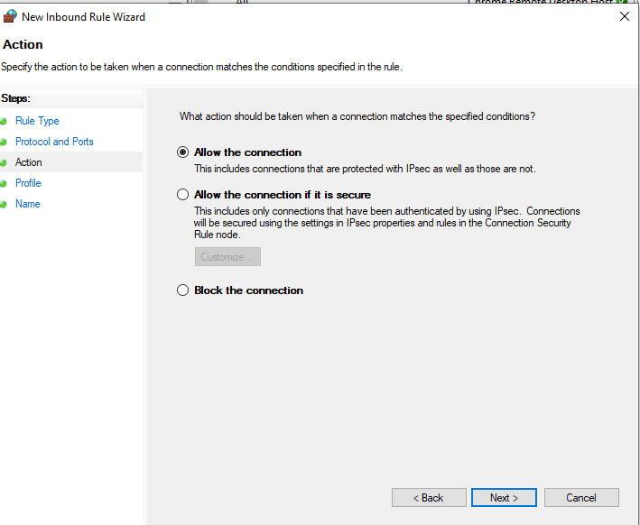

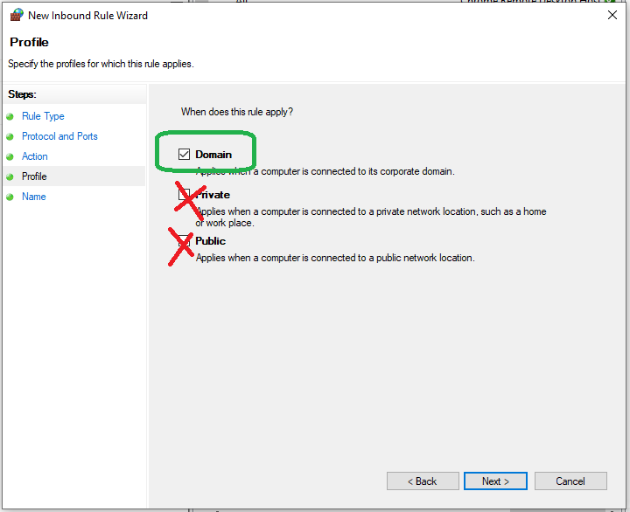

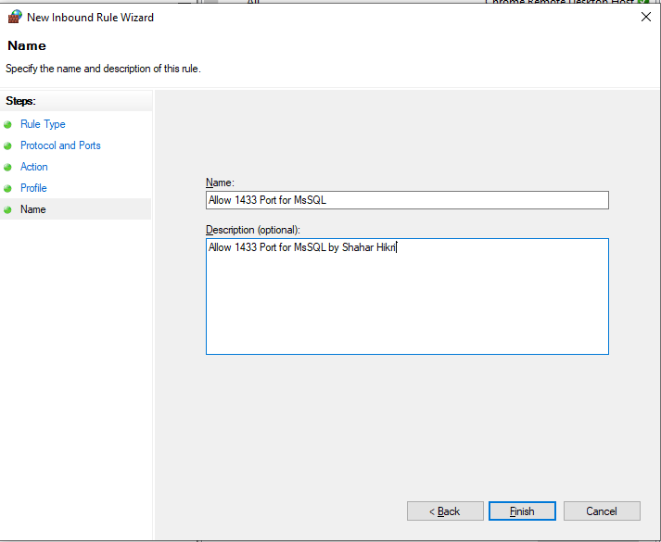

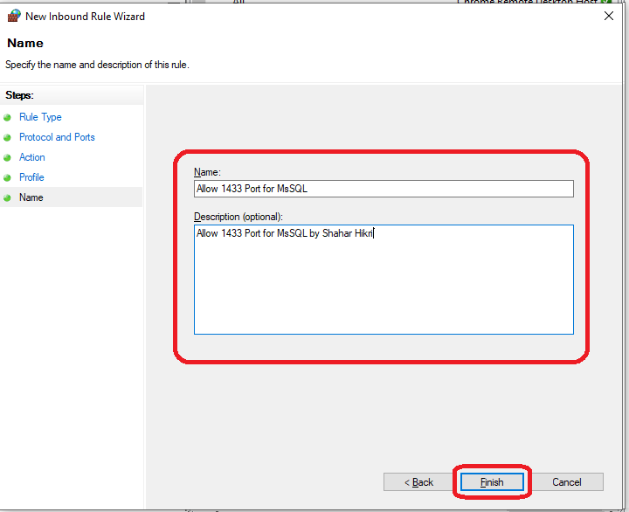

**הפעלת הפורט 1433 לתקשורת עם השרת**

כנס למסך "ניהול מחשב" ע"י לחצן ימני על "מחשב זה" (This PC) ואז על "ניהול":

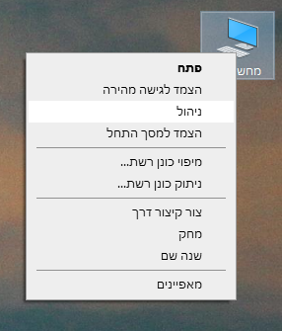

לאחר מכן:

